回顾：

1.环境

1.1 编译器 （python 下一步 注意 配置环境变量 add to path）

1.2 集成开发环境（IDE）===》pycharm（代码提示 字体大小 建立工程）

1.2.1 工程（大文件夹）====》包（小文件夹）====》py文件

2.python 变量（区分大小写 所有的符号都是英文符号）

2.1变量（命名规则 1.字母 数字 下划线组成 2.数字不能开头 3.不能是关键字 4.区分大小写）

常量（固定不变）

2.2 变量 先定义赋值 后使用

2.3 变量类型：

基本数据类型：int float str bool

相同类型 才可以做四则运算

变量之间是可以相互转换的 类型的名字(变量名字)

复合数据类型(数组)：一个变量 可以同时存放多个数据

元组==》() ==》一般不变数据（读操作 元组名字[开始下标:结束下标]

特点： 左闭右开区间）

列表==》[]==》一般存放可变数据（读操作 可修改）

字典==》{}==》一般存放一些对象对象描述信息(键值对) 学生信息

{“name”:”zhangsan”,”age”:18}

3.python输入与输出

输入input 会将所有输入数据当做字符串处理

输出 print（单个输出，多个输出，变量和常量混合输出）

4.python运算符 ==表示是否相等

!= > >= < <= and or not in not in

+= x+=1 相当于 x=x+1

代码三大逻辑结构：

1. 顺序结构=====》从上往下执行 ====默认情况。
2. 分支结构（部分代码执行，部分代码不执行）if
3. 循环结构 （部分代码重复执行）for while

**分支结构：条件判断语句-if**

可以根据是否满足自定义的条件选择性执行条件下的语句块。（程序中有些程序段的执行是有条件的，当条件成立时，执行一些程序段；当条件不成立时，执行另一些程序段）

**应用场景举例：**

输入年龄

如果年龄大于等于18，输出 你是一个成年人！

如果年龄小于18岁，输出 你还是未成年人！

age=int(input(**"请输入年龄"**))  
**if** age>=18:  
 print(**"你是一个成年人"**)  
**else**:  
 print(**"你还是一个未成年人"**)

**格式1：单分支结构**

结构1（只有if）：

if 条件1:

执行语句1

运行逻辑：如果条件1比较得出的结果是True,那么运行"执行语句1"，否则不执行

注意:if中的执行语句前必须需要有缩进(按tab键)，表示该部分语句属于if分支，否则该语句与if分支无关

**结构2：双分支结构**

if 条件1：

执行语句1

else:

执行语句2

注意：if……else……:一定只会执行其中一个

运行逻辑：

1. 如果满足条件1，则运行"执行语句1"

2. 如果不满足条件1，那么运行"执行语句2"

**结构3：多分支结构 =====if后面一定要加判断条件。else后就不用加。**

if 条件1:

执行语句1

elif 条件2:

执行语句2

elif 条件3:

执行语句3

……

else:

执行语句n

运行逻辑：

1. 如果满足条件1，则运行"执行语句1";

2. 如果不满足条件1，但是满足条件2，则运行"执行语句2"

3. 如果不满足条件1，也不满足条件2，但是满足条件3，则运行"执行语句3"

……

4. 如果以上条件都不满足，则运行"执行语句n"

案例：

【练习1】：如果冰冰的Python考试成绩大于98分，冰冰就能获得一个iPhone 作为奖励。

**if** score>98:  
 print(**"恭喜你，奖励一台iphone"**)

【练习2】：冰冰Python成绩大于98分，而且selenium成绩大于80分，才能奖励他；或者Python成绩等于100分，selenium成绩大于70分，也可以奖励他

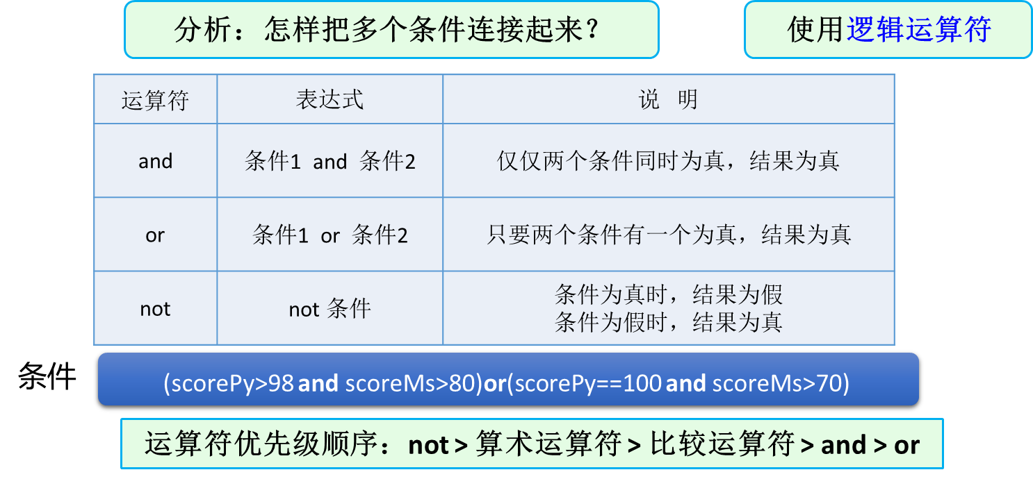

score1=int(input(**"请输入python成绩"**))  
score2=int(input(**"请输入selenium成绩"**))  
**if** (score1>98 **and** score2>80) **or** (score1==100 **and** score2>70):  
 print(**"非常棒！奖励iphone一台！"**)  
**else**:  
 print(**"没达到要求呀，继续去搬砖吧！"**)

【练习3】：如果冰冰的Python考试成绩大于98分，就奖励他一个iPhone，否则就罚他进行编码。

score=int(input(**"请输入成绩"**))  
**if** score>98:  
 print(**"恭喜你，奖励一台iphone"**)  
**else**:  
 print(**"还可以进步呀，继续去搬砖吧！"**)

【练习4】：根据下面的条件对学员的结业考试成绩评测

* + - 成绩>=90：优秀
    - 80<=成绩<=89 ：良好
    - 60<=成绩>=79 ：中等
    - 成绩<60 ：差

scoreS=int(input(**"请输入成绩"**))  
**if** scoreS>=90:  
 print(**"非常好，你很优秀！"**)  
**elif** scoreS>=80 **and** scoreS<=89:  
 print(**"不错！成绩良好！"**)  
**elif** scoreS>=60 **and** scoreS<=79:  
 print(**"加油！成绩中等，还可以进步！"**)  
**elif** scoreS>=0 **and** scoreS<60:  
 print(**"成绩不合格！你需要加油！"**)  
**else**:  
 print(**"请输入0-100的成绩"**)

**条件判断语句的嵌套**

【问题6】：学校举行运动会，百米赛跑跑入10秒内的学生有资格进决赛，根据性别分别进入男子组和女子组

* 1. 判断是否能够进入决赛
  2. 在确定进入决赛的情况下，判断是进入男子组，还是进入女子组

每日一练： 脱稿4分钟。

1.介绍Python的数据类型。

2.Python有什么优缺点。----自己找下。

缺点：运行速度慢（胶水语言），代码不能加密，版本不兼容2.x和3.x

的不兼容，强制换行。

3.列表中有什么方法，例举一下。

scoreR=int(input(**"请输入成绩"**))  
**if** scoreR<10:  
 print(**"恭喜！你进入决赛！"**)  
 gender=input(**"请输入性别(男/女)"**)  
 **if** gender==**"男"**:  
 print(**"你进入男子组决赛！"**)  
 **elif** gender==**"女"**:  
 print(**"你进入女子组决赛！"**)  
 **else**:  
 print(**"对不起！请先搞清楚是啥组！"**)  
**else**:  
 print(**"成绩不理想！没有进入决赛！加油鸭！"**)

嵌套时应注意：

* if 结构书写规范
  + 内层的 if 结构相对于外层的 if 结构要有一定的缩进
  + 相匹配的一对 if 和 else 应该左对齐。

**条件判断语句小结**

* Python中的if选择结构，包括以下形式
  + - 基本if选择结构：可以处理单一或组合条件的情况
    - if-else选择结构：可以处理简单的条件分支情况
    - 多重if选择结构：可以处理分段的条件分支情况
    - 嵌套if选择结构：可以处理复杂的条件分支情况

**思考：**

1、张三为他的手机设定了自动拨号

* + 按1：拨爸爸的号
  + 按2：拨妈妈的号
  + 按3：拨爷爷的号
  + 按4：拨奶奶的号

2、通过命令行输入1~7之间的一个整数，输出对应星期的英文单词。

if判断语句：只能选择一条分支，运行其中一条后，就意味着整个if语句就结束了。